Lớp: TTNT2025
BÁO CÁO KẾT QUẢ THỬ NGHIỆM

Sinh viên thực hiện:
Nội dung báo cáo:
- Kết quả thử nghiệm
  - Bảng thời gian thực hiện
Dữ liệu | Thời gian thực hiện (ms)
Dữ liệu | Quicksort | Heapsort | Mergesort | sort (C++) | sort (numpy)
1 | 1127.42 | 6990.21 | 2995.47 | 345 | 36.95
2 | 1044.2 | 6471.57 | 3009.95 | 197 | 39.24
3 | 2251.83 | 7022.09 | 3451.26 | 481 | 38.89
4 | 2167.5 | 7092.53 | 3404.16 | 404 | 38.2
5 | 1812.51 | 6848.8 | 3384.97 | 411 | 37.93
6 | 1708.82 | 6701.97 | 3377.45 | 427 | 37.82
7 | 1971.04 | 6812.23 | 3417.09 | 476 | 38.94
8 | 1950.23 | 7307.83 | 3533.25 | 563 | 37.04
9 | 1661.72 | 7551.85 | 3543.74 | 443 | 36.88
10 | 1660.01 | 7463.16 | 3600.14 | 407 | 37.16
Trung Binh | 1735.53 | 7026.22 | 3371.75 | 415.4 | 37.91
  - Biểu đồ (cột) thời gian thực hiện
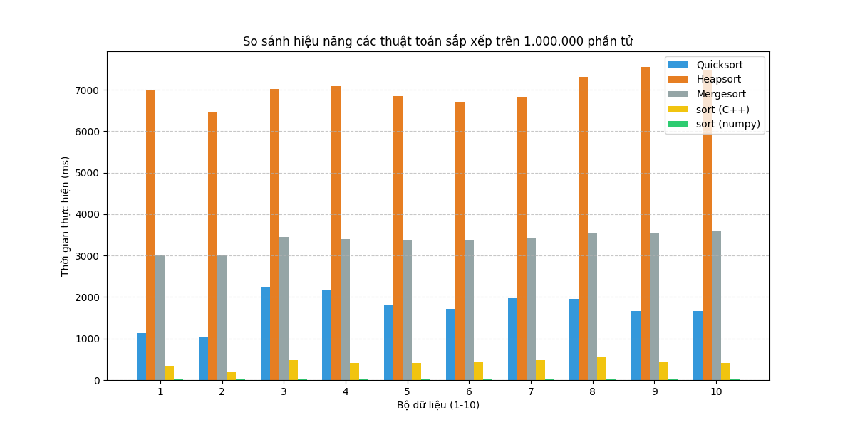
- Kết luận:
- Thông tin chi tiết – link github, trong repo gibub cần có
  - Báo cáo
  - Mã nguồn
  - Dữ liệu thử nghiệm

